**Тижневий бюлетень**

**щодо ситуації з грипу та COVID-19 в Україні**

**за даними обраних лікувальних закладів в містах**

**Київ, Дніпро, Одеса та Хмельницький**

**на 9 тижні 2025 року**

Публікується на сайті [www.ukrinfluenzakyiv.com.ua](http://www.ukrinfluenzakyiv.com.ua)

З 2008 року в Україні функціонує система епіднагляду за грипоподібними захворюваннями (ГПЗ)* та тяжкими гострими респіраторними захворюваннями (ТГРЗ)* на основі даних, що надходять з обраних лікувальних закладів у містах Київ, Дніпро, Одеса та Хмельницький. Система налічує 11 закладів, зокрема - 8 стаціонарів та 3 – поліклінічні та амбулаторні заклади. Дані з цих закладів про кількість захворілих, госпіталізованих, кількість проведених лабораторних досліджень та число позитивних на респіраторні віруси зразків на регулярній основі щотижнево вносяться на сайт www.ukrinfluenzakyiv.com.ua. Епідеміологічний моніторинг проводиться у рамках проєкту «Госпітальний нагляд за грипом в Україні», що здійснюється на основі аналізу випадків (case-basedsurveillance).

Показники захворюваності розраховані на чисельність населення, яке обслуговується цими лікувальними закладами. Поліклінічні та амбулаторні заклади обслуговують 165 797 тис. населення (дорослі – 91048 тис., діти – 74749 тис.), у стаціонарах обслуговується 2 млн. 067 227 тис. населення (дорослі – 1 млн. 627 680 тис.; діти – 439 547 тис.).

* - під визначення випадків ГПЗ та ТГРЗ підпадають респіраторні захворювання, спричинені респіраторними вірусами, зокрема, вірусами грипу, аденовірусами, вірусами парагрипу, риновірусами, RS-вірусами, метапневмовірусами, бокавірусами, коронавірусами людини OC43, 229E, NL63, HKU1, у тому числі - вірусами SARS-CoV-2, що викликає COVID-19.

За даними системи епіднагляду в Україні в обраних поліклінічних та амбулаторних закладах на 9 тижні (24.02.– 02.03.2025) було здійснено 1124 амбулаторних візитів, що на 12, 4 % більше, ніж на минулому тижні (1000 проти 1124).

В обрані стаціонари 4-х міст на 9 тижні 2025 року було госпіталізовано 1010 хворих, що на 4,0 % більше ніж на минулому тижні, з них 736 дітей до 17 років з підозрою на ТГРЗ, що становило 74,6 % від усіх госпіталізованих. Питома вага ТГРЗ від усіх госпіталізованих хворих складала 11,0 %. Було виявлено 111 (пок. 5,4 на 100 тис.) хворих, які відповідали визначенню ТГРЗ, що на 38,3 % більше показника минулого тижня. З них зареєстровано 52 (пок. 11,8 на 100 тис.) дитини до 17 років, що на 10,6 % більше показника минулого тижня (рис. 1).

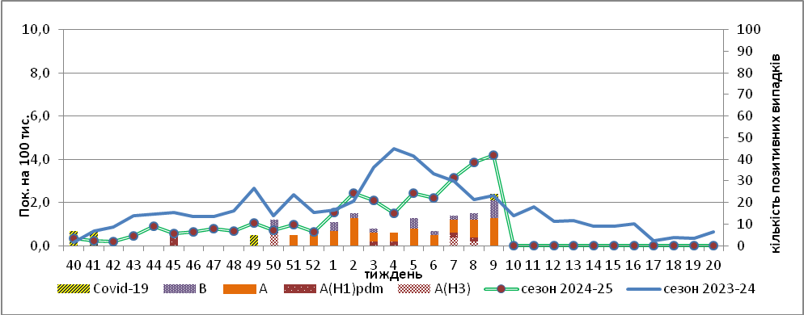

Рис. 1. Динаміка реєстрованих випадків ТГРЗ та кількість лабораторних підтверджень грипу та SARS-CoV-2 в обраних клініках 4-х міст України в сезоні 2024-2025 років.



Рис.2. Питома вага госпіталізованого дитячого та дорослого населення з ознаками ТГРЗ у обрані стаціонари в епідсезоні 2024-2025 роках.

Рушійною силою епідпроцесу є діти до 17 років, на 9 тижні 2025 року було виявлено 52 випадки (11,8 на 100 тис.), що на 10,6 % більше показника минулого тижня. Серед дорослого населення зареєстровано 59 випадків ТГРЗ (пок. 3,6 на 100 тис. населення), приріст рівнів захворюваності збільшився в 2 рази у порівнянні з минулим тижнем.

Спостерігається активна циркуляція вірусів грипу типів А та В, при цьому значно знижується виявлення вірусів SARS-CoV-2. На 9 тижні було лабораторно підтверджено 22 випадки вірусів грипу А та В і 1 вип. - SARS-CoV-2, з них 13 вип. – грип А несубтипований та 8 вип. – грип В, відсоток лабораторно підтверджених випадків грипу склав 81,0 %, а СOVID-19 – 4,0 % (рис. 3).

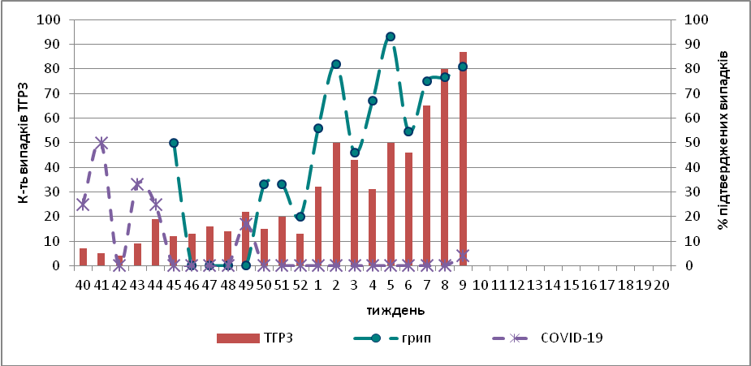

Рис. 3. Відсоток підтверджених випадків грипу та COVID-19 серед хворих, які знаходились на стаціонарному лікуванні із тяжким гострим респіраторним захворюванням в обраних клініках 4 міст у епідемічному сезоні 2024-2025 рр.

З 40 тижня 2024 року по 9 тиждень 2025 р. методом ПЛР було обстежено 231 зразок від хворих на ГПЗ та ТГРЗ. Всього лабораторно підтверджено 125 (54,1 %) випадків: 4 вип. - SARS-CoV-2 і 121 вип. – грип А та В, з них: 73 – грип А (не субтипований), 10 вип. – грип А(Н1)pdm, 7 вип. – грип А(Н3), 31 вип. – грип В та 14 вип. – ГРВІ різної етіології: 3 вип.- риновірусної інфекції, 7 вип.- аденовірусу, 1 вип. метапневмовірус (hMpv), 2вип. – респіраторно-синцитіальний вірус (RSV) та 1 вип.- парагрип.

На рис. 4 подано захворюваність на грип та гострі респіраторні інфекції в цілому по місту Києву та кількість лабораторно підтверджених випадків грипу та COVID-19 станом на 9 тиждень 2025 р. з початку епідемічного сезону.

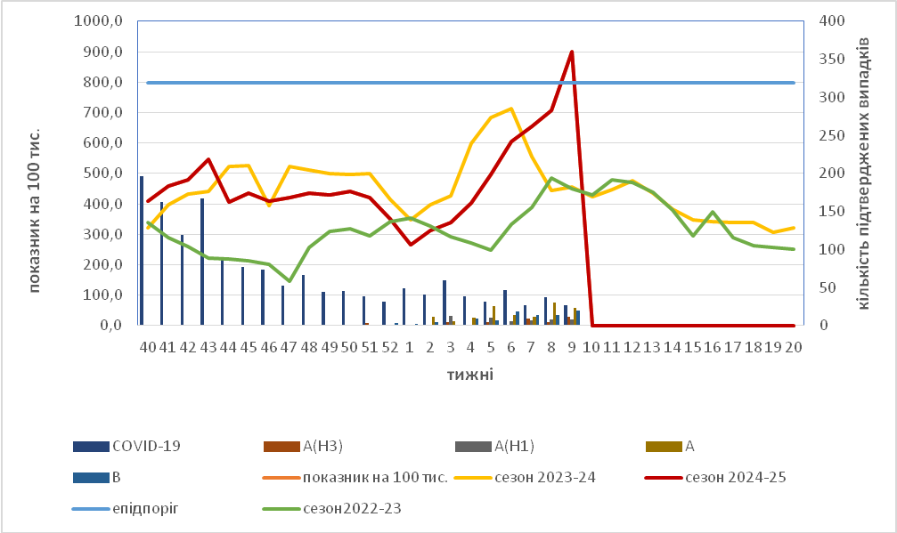

Рис. 4. Захворюваність на грип та гострі респіраторні інфекції у місті Києві та кількість лабораторно підтверджених випадків грипу та COVID-19 станом на 9 тиждень 2025 р. з початку епідемічного сезону.

Як видно з рис.4, захворюваність на грип та гострі респіраторні інфекції у місті Києві на 9 тижні року на 12 % була вищою за епідпоріг. Захворюваність зросла на 27,4 % порівняно з попереднім тижнем. Кількість лабораторно підтверджених випадків COVID-19 у місті Києві з зменшилась на 27 %, порівняно з попереднім тижнем, та становить 27 випадків. На 9 тижні зросла кількість виявлених вірусів грипу - до 62, з яких 23 належали до типу А, 8 – до субтипу А(Н1N1)pdm, 11 – до А(Н3N2) та 20 – до типу В. На 9 тижні року в місті Києві зареєстровано також 1 лабораторно підтверджений випадок аденовірусної інфекції. Жодного випадку виявлення вірусу SARS-CoV-2 за 9 тиждень не було.

Відповідальна за випуск - доктор медичних наук, професор медицини Алла Міроненко